昌乐空气质量
通 报

第5期
昌乐县环境保护委员会办公室 2020年6月16日

昌乐县大气环境质量5月份镇（街、区）排名

2020年5月，全县细颗粒物（PM_{2.5}）平均浓度为39ug/m³，同比反弹14.7%；可吸入颗粒物（PM₁₀）平均浓度为80ug/m³，同比反弹3.9%；二氧化硫（SO₂）平均浓度为12ug/m³，同比改善7.7%；二氧化氮（NO₂）平均浓度为20 ug/m³，同比改善13%；臭氧（O₃）平均浓度为179ug/m³，同比改善10.5%；优良率为58.1%，同比改善22.4；环境空气质量综合指数平均为4.35，同比改善0.5%。
一、细颗粒物（PM_{2.5}）
细颗粒物浓度最好的是五图（首阳山），为30ug/m³，最差的是宝都，为46ug/m³。2个街（区）同比改善，开发区改善幅度最大，为17.9%；6个镇（街）同比反弹，乔官反弹幅度最大，为51.7%。
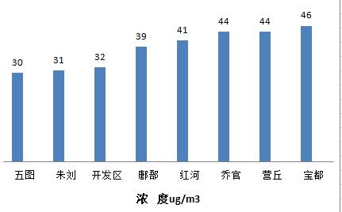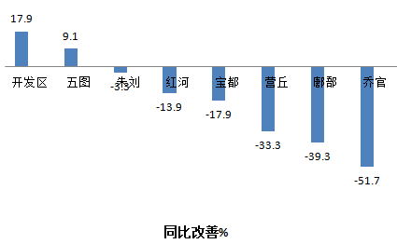

二、可吸入颗粒物（PM₁₀）
可吸入颗粒物浓度最好的是五图（首阳山），为66ug/m³，最差的是宝都，为88ug/m³。3个街（区）同比改善，开发区改善幅度最大，为20.8%； 5个镇（街）同比反弹，乔官反弹幅度最大，为45%。
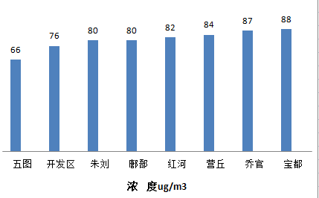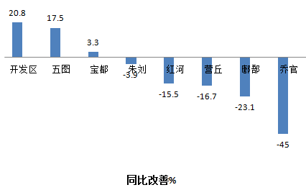
三、二氧化硫（SO₂）
二氧化硫浓度最好的是鄌郚，为9 ug/m³，最差的是开发区、朱刘、红河，为13ug/m³。7个镇（街、区）同比改善，五图（首阳山）改善幅度为28.6%；红河同比持平。
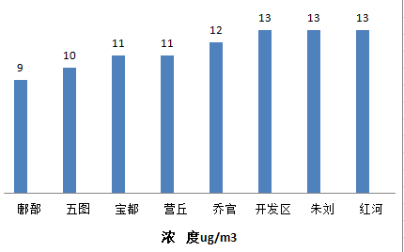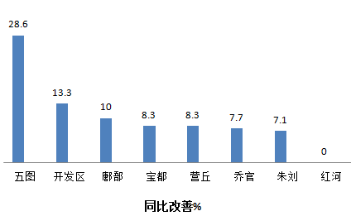
四、二氧化氮（NO₂）
二氧化氮浓度最好的是朱刘，为16ug/m³，最差的是营丘，为26ug/m³。7个镇（街、区）同比改善，开发区改善幅度最大，为33.3%；乔官同比反弹，为22.2%。
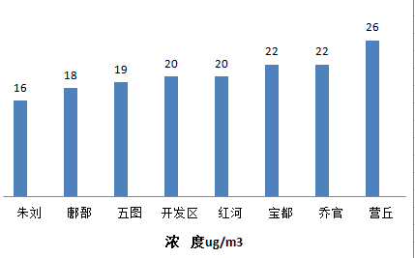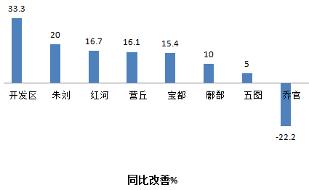

五、臭氧（O₃）
臭氧浓度最低的是宝都，为160ug/m³，最高的是开发区，为191ug/m³。8个镇（街、区）同比改善，营丘改善幅度最大，为20.6%。
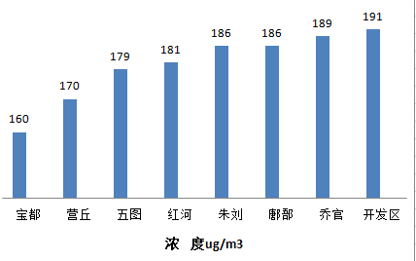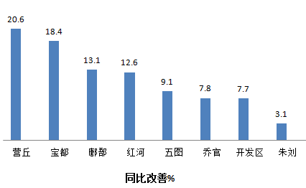

六、优良率
优良率最好的是宝都，为80.6%，最差的是乔官，为40%。8个镇（街、区）同比改善，宝都改善幅度最大，为37.7。
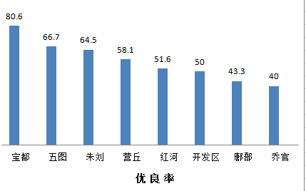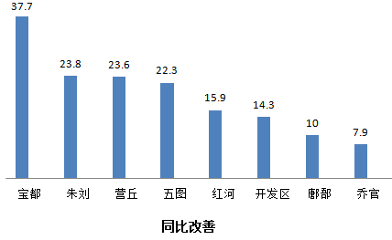

七、环境空气质量综合指数
环境空气质量综合指数最好的是五图（首阳山），为3.87，最差的是乔官，为4.73。4个镇（街、区）同比改善，开发区改善幅度最大，为16.6%；4个镇（街）同比反弹，乔官反弹幅度最大，为20.1%。
